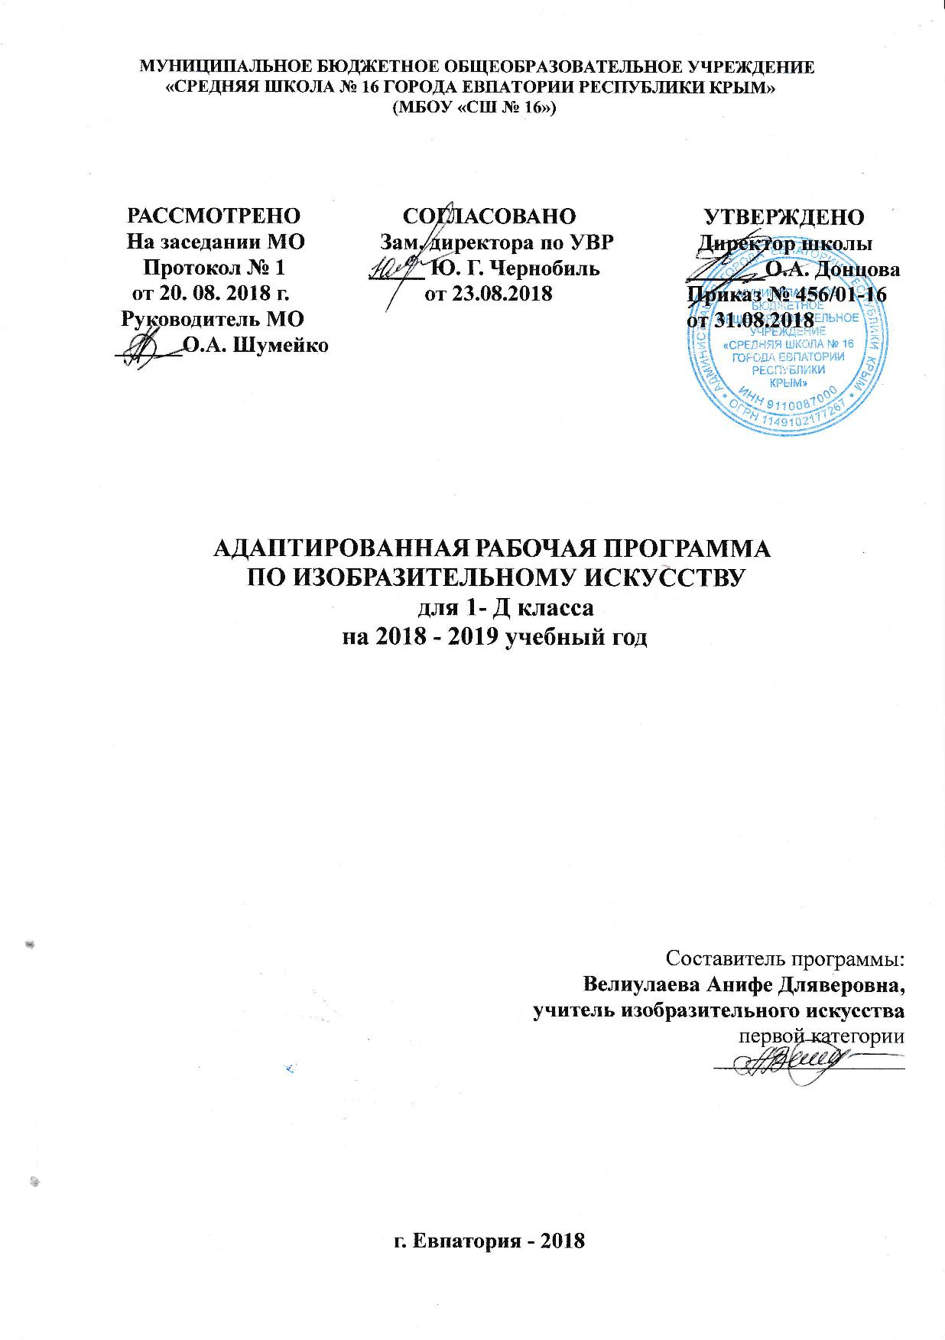
Образовательный стандарт: Федеральный государственный образовательный стандарт НОО утвержденный приказом Минобразования России от 06.10.2009 г. № 373 (с изменениями от 31.12.2015 г. № 1576);
Адаптированная рабочая программа по изобразительному искусству для учащихся 1 дополнительного класса коррекции, обучающихся с задержкой психического развития (ЗПР) VII вида составлена на основе авторской программы Б.Н. Неменского «Изобразительное искусство 1-4 классы», разработанной под руководством и редакцией народного художника России, академика РАО Б.М. Неменского (Издательство «Просвещение» 2015 год издания).
Учебник: Неменская Л.А. /Под ред. Неменского Б.М. Изобразительное искусство 1 класс. Москва «Просвещение» 2014 г.

Планируемые результаты изучения учебного предмета
Предмет «Изобразительное искусство» имеет значение для формирования сферы жизненной компетенции обучающегося с ЗПР, мониторинг становления которой проводится по ниже перечисленным направлениям.
Развитие адекватных представлений о собственных возможностях проявляется в умениях:
– организовать себя на рабочем месте (расположение предметов для рисования и пр.);
– обратиться за помощью к учителю при не усвоении материала урока или его фрагмента, сформулировать запрос о специальной помощи;
– распределять время на выполнение задания в обозначенный учителем отрезок времени;
– словесно обозначать цель выполняемых действий и их результат. Овладение навыками коммуникации и принятыми ритуалами социального взаимодействия проявляется:
– в умении слушать внимательно и адекватно реагировать на обращенную речь, получать и уточнять информацию от собеседника;
– в умении отвечать на вопросы учителя, адекватно реагировать на его одобрение и порицание, критику со стороны одноклассников;
– в умении выражать свои намерения, просьбы, пожелания, благодарность.

В ходе реализации учебного предмета «Изобразительное искусство» достигаются личностные, метапредметные и предметные результаты.
Личностные результаты:
− чувство гордости за культуру и искусство Родины, своего народа;
− уважительное отношение к культуре и искусству других народов нашей страны и мира в целом;
− понимание особой роли культуры и искусства в жизни общества и каждого отдельного человека;
− сформированность эстетических чувств, художественно-творческого мышления, наблюдательности и фантазии;
− сформированность эстетических потребностей – потребностей в общении с искусством, природой, потребностей в творческом отношении к окружающему миру, потребностей в самостоятельной практической творческой деятельности;
− овладение навыками коллективной деятельности в процессе совместной творческой работы в команде одноклассников под руководством учителя;
− умение сотрудничать с товарищами в процессе совместной деятельности, соотносить свою часть работы с общим замыслом;
− умение обсуждать и анализировать собственную художественную деятельность и работу одноклассников с позиций творческих задач данной темы, с точки зрения содержания и средств его выражения;
− оценивать жизненные ситуации (поступки, явления, события) с точки зрения собственных ощущений (явления, события), в предложенных ситуациях отмечать конкретные поступки, которые можно оценить, как позитивные (приносящие приятные
ощущения себе и окружающим) или негативные (приносящие неприятные ощущения либо себе, либо окружающим);
− называть и объяснять свои чувства и ощущения от созерцаемых произведений искусства, объяснять свое отношение к поступкам с позиции общечеловеческих нравственных ценностей;
− проявлять интерес к отдельным видам предметно-практической, творческой, изобразительной деятельности;
− определять и объяснять свои чувства и ощущения, возникающие в результате созерцания, рассуждения, обсуждения, самые простые общие для всех людей правила поведения (основы общечеловеческих нравственных ценностей);
− знать основные моральные нормы поведения, техники безопасности;
− в предложенных ситуациях, опираясь на общие для всех простые правила поведения, делать выбор, какой поступок совершить.

Метапредметными результатами изучения предмета «Изобразительное искусство» являются формирование следующих универсальных учебных действий (УУД).

Сформированные регулятивные универсальные учебные действия проявляются возможностью:
− проговаривать последовательность действий на уроке;
− работать по предложенному учителем плану;
− отличать верно выполненное задание от неверного;
− совместно с учителем и другими учениками давать эмоциональную оценку деятельности класса на уроке;
− определять и формулировать цель выполнения заданий в жизненных ситуациях под руководством учителя;
− понимать смысл инструкции учителя и принимать учебную задачу; − определять план выполнения заданий, в жизненных ситуациях под руководством учителя;
− учиться высказывать свое предположение (версию) о предполагаемом результате действий на основе работы;
− с помощью учителя объяснять выбор наиболее подходящих для выполнения задания способов;
− учиться готовить рабочее место и выполнять практическую работу по предложенному учителем плану с опорой на пошаговую инструкцию, образцы, рисунки;
− оценивать совместно с учителем или одноклассниками результат своих действий.

Сформированные познавательные универсальные учебные действия проявляются возможностью:
− ориентироваться в своей системе знаний: отличать новое от уже известного с помощью учителя;
− ориентироваться в пространстве класса и на плоскости;
− добывать новые знания: находить ответы на вопросы, используя свой жизненный опыт и информацию, полученную на уроке, от родных, близких, друзей, других информационных источников;
− перерабатывать полученную информацию: делать выводы в результате совместной работы всего класса;
− сравнивать и группировать произведения изобразительного искусства (по изобразительным средствам, жанрам и т. д.);
− ориентироваться в задании и инструкции: определять умения, которые будут необходимы, для выполнения задания или инструкции на основе изучения данного раздела;
− отвечать на простые вопросы учителя, находить нужную информацию в пространстве;
− сравнивать, группировать предметы, объекты: находить общее и различие;
− понимать знаки, символы, модели, схемы, используемые на уроках;
− анализировать объекты творчества с выделением их существенных признаков;
− устанавливать причинно-следственные связи в изучаемом круге явлений;
− обобщать – выделять класс объектов по заданному признаку.
Сформированные коммуникативные универсальные учебные действия проявляются возможностью:
− пользоваться языком изобразительного искусства; − слушать и понимать высказывания собеседников;
− согласованно работать в группе, договариваться с партнерами и приходить к общему решению;
− отвечать на вопросы учителя, товарищей по классу, участвовать в диалоге на уроке;
− соблюдать простейшие нормы речевого этикета: здороваться, прощаться, благодарить, извиняться;
− принимать участие в коллективных работах, работах парами и группами;
− контролировать свои действия при совместной работе;
− осуществлять работу над проектом (думать, рассуждать вслух, спорить, делиться своим жизненным опытом, разбираться в предлагаемом задании, способах его выполнения, выстраивать цепочку своих практических действий).

Предметные результаты
в целом оцениваются в конце начального образования. Они обозначаются в АООП как:
− сформированность первоначальных представлений о роли изобразительного искусства в жизни человека, его роли в духовно-нравственном развитии человека;
− развитие эстетических чувств, умения видеть и понимать красивое, дифференцировать красивое от «некрасивого», воспитание активного эмоционально-эстетического отношения к произведениям искусства;
− овладение элементарными практическими умениями и навыками в различных видах художественной деятельности (изобразительного, декоративно-прикладного и народного искусства, дизайна и др.);
− умение воспринимать и выделять в окружающем мире (как в природном, так и в социальном) эстетически привлекательные объекты, выражать по отношению к ним собственное эмоционально-оценочное отношение;
− овладение практическими умениями самовыражения средствами изобразительного искусства.

По окончании 1 класса ученик научится:
− организовывать свое рабочее место, правильно сидеть за партой (столом), правильно держать тетрадь для рисования и карандаш, фломастер, кисть, пользоваться баночкой для воды;
- различать основные виды произведений изобразительного искусства, такие художественные материалы, как акварель, гуашь, цветные карандаши, пастель, тушь и уметь ими пользоваться, название всех цветов;
-проводить наблюдение за изучаемым объектом;
-осуществлять анализ изучаемого предмета;
-сравнивать 2 предмета по форме, размеру, назначению;
− работать акварельными красками, ровно закрывать ими нужную поверхность;
− понимать три способа художественной деятельности: изобразительную, декоративную и конструктивную;
− владеть элементарными правилами смешивания цветов (красный + синий = фиолетовый, синий + жёлтый = зелёный) и т. д;
− пользоваться инструментами и материалами ИЗО;
− выполнять простейшие узоры в полосе, круге из декоративных форм растительного мира;
− передавать в рисунке простейшую форму, общее пространственное положение, основной цвет предметов;
− применять элементы декоративного рисования.
− обводить карандашом шаблоны несложной формы, соединять точки, проводить от руки вертикальные, горизонтальные, наклонные, округлые (замкнутые) линии;
− выполняя рисунки, использовать только одну сторону листа бумаги;
− ориентироваться на плоскости листа бумаги;
− закрашивать рисунок цветными карандашами, соблюдая контуры рисунка и направление штрихов (сверху вниз, слева направо, наискось);
− составлять простые узоры из геометрических фигур и других элементов орнамента;
− изображать предметы окружающей действительности;
- основные и составные, теплые и холодные цвета.
-сравнивать различные виды изобразительного искусства (графики, живописи, декоративно-прикладного искусства);
-использовать художественные материалы (гуашь, акварель, цветные карандаши).
-применять основные средства художественной выразительности в рисунке, живописи и скульптуре (с натуры, по памяти и воображению), в декоративных и конструктивных работах;
-правильно заполнять лист в цвете.
-работать с пластилином и выполнять аппликации.

Обучающийся получит возможность научиться:
- проявлять познавательную инициативу;
- самостоятельно учитывать выделенные учителем ориентиры действия в незнакомом материале;
- преобразовывать практическую задачу в познавательную;
- самостоятельно находить варианты решения творческой задачи;
- осознанно и произвольно строить сообщения в устной форме;
- использовать методы и приёмы художественно-творческой деятельности в основном учебном процессе и повседневной жизни.

Содержание учебного предмета 1 класса
Ты изображаешь, украшаешь и строишь (33ч)
Присутствие разных видов художественной деятельности в повседневной жизни. Многообразие видов художественного творчества и работы художника. Наблюдение с разных художнических позиций реальности и открытие первичных основ изобразительного языка.
Обучение рисованию, украшению и конструированию, освоение выразительных свойств разных художественных материалов.
Игровая, образная форма приобщения к искусству: три Брата-Мастера — Мастер Изображения, Мастер Украшения и Мастер Постройки. Уметь видеть в окружающей жизни работу того или иного Брата-Мастера — интересная игра, с которой начинается познание связей искусства с жизнью.
Первичное освоение художественных материалов и техник.

Раздел I. Ты изображаешь. Знакомство с Мастером Изображения (9ч)
Изображения, созданные художниками, встречаются всюду в нашей повседневной жизни и влияют на нас. Каждый ребенок тоже немножко художник, и, рисуя, он учится понимать окружающий его мир и других людей. Видеть — осмысленно рассматривать окружающий мир — надо учиться, и это очень интересно; именно умение видеть лежит в основе умения рисовать.
Овладение первичными навыками изображения на плоскости с помощью линии, пятна, цвета, в объеме.
Первичный опыт работы художественными материалами, эстетическая оценка их выразительных возможностей.

Раздел II. Ты украшаешь. Знакомство с Мастером Украшения (8ч)
Украшения в природе. Красоту нужно уметь замечать. Люди радуются красоте и украшают мир вокруг себя. Мастер Украшения учит любоваться красотой.
Основы понимания роли декоративной художественной деятельности в жизни человека. Мастер Украшения — мастер общения, он организует общение людей, помогая им наглядно выявлять свои роли.
Первичный опыт владения художественными материалами и техниками (аппликация, бумагопластика, коллаж, монотипия).
Первичный опыт коллективной деятельности.

Раздел III. Ты строишь. Знакомство с Мастером Постройки (11ч)
Первичные представления о конструктивной художественной деятельности и ее роли в жизни человека.
Художественный образ в архитектуре и дизайне. Мастер Постройки — олицетворение конструктивной художественной деятельности. Умение видеть конструкцию формы предмета лежит в основе умения рисовать. Разные типы построек. Первичные умения видеть конструкцию, т.е. построение предмета.
Первичный опыт владения художественными материалами и техниками конструирования. Первичный опыт коллективной работы.

Раздел IV. Изображение, украшение, постройка всегда помогают друг другу (5ч)
Общие начала всех пространственно-визуальных искусств — пятно, линия, цвет в пространстве и на плоскости. Различное использование в разных видах искусства этих элементов языка.
Изображение, украшение и постройка — разные стороны работы художника и присутствуют в любом произведении, которое он создает.

Тематический план
№ раздела и темы | Наименование разделов и тем | Количество часов
Раздел I. | Ты изображаешь. Знакомство с Мастером Изображения. | 9
Раздел II. | Ты украшаешь. Знакомство с Мастером Украшения | 8
Раздел III. | Ты строишь. Знакомство с Мастером Постройки | 11
Раздел IV. | Изображение, украшение, постройка всегда помогают друг другу | 5
 | Итого | 33

Календарно-тематическое планирование
№ п/п |  | Дата |  | Тема урока | Виды практической деятельности
П | Ф | П | Ф | Тема урока | Виды практической деятельности
Раздел I. Ты изображаешь. Знакомство с Мастером Изображения (9 ч)
1 |  | 04.09 |  | Изображения всюду вокруг нас | Раскрашивание элементов и предметов с соблюдением контура.
2 |  | 11.09 |  | Мастер Изображения учит видеть | Рисование прямых в разных направлениях. Раскрашивание элементов и предметов с соблюдением контура.
3 |  | 18.09 |  | Изображать можно пятном | Превращение произвольно сделанного краской и кистью пятна в изображение зверушки.
4 |  | 25.09 |  | Изображать можно в объеме | Превращение комка пластилина в птицу или зверушку.
5 |  | 02.10 |  | Изображать можно линией | Закрашивание рисунка цветными карандашами, соблюдая контуры рисунка и направление штрихов (сверху вниз, слева направо, наискось)
6 |  | 09.10 |  | Разноцветные краски | Рассматривание в иллюстрациях простейших изображений предметов, сравнивание их по форме, цвету и величине; рисование этих предметов. Проба красок.
7 |  | 16.10 |  | Изображать можно и то, что невидимо (настроение) | Проба красок. Изображение радости.
8 |  | 23.10 |  | Изображать можно и то, что невидимо (настроение) | Проба красок. Изображение грусти.
9 |  | 06.11 |  | Художники и зрители (обобщение темы)
Раздел II. Ты украшаешь. Знакомство с Мастером Украшения (8 ч)
10 |  | 13.11 |  | Мир полон украшений.  Цветы. | Вырезание цветов (работа по шаблону).
11 |  | 20.11 |  | Красоту надо уметь замечать. | Создание панно «Цветы» (коллективная работа)
12 |  | 27.11 |  | Узоры на крыльях.  Ритм пятен. | Украшение крыльев бабочки (работа по шаблону).
13 |  | 04.12 |  | Красивые рыбы.  Монотипия. | Украшение рыбок узорами чешуи.
14 |  | 11.12 |  | Украшения птиц.  Аппликация. | Изображение нарядной птицы в технике аппликации.
15 |  | 18.12 |  | Узоры, которые создали люди. | Создание орнаментального рисунка (работа по шаблону).
16 |  | 25.12 |  | Как украшает себя человек. | Изображение сказочных героев и их украшений (работа по шаблону).
17 |  |  |  | Мастер Украшения помогает сделать праздник (обобщение темы). | Создание коллективного панно «Новогодняя елка».
Раздел III. Ты строишь. Знакомство с Мастером Постройки (11 ч)
18 |  |  |  | Постройки в нашей жизни | Построение на бумаге дома с помощью печаток.
19 |  |  |  | Дома бывают разными | Изображение сказочного дома.
20 |  |  |  | Домики, которые построила природа | Рисование сказочных домиков в форме овощей и фруктов, грибов.
21 |  |  |  | Домики, которые построила природа | Лепка сказочных домиков в форме овощей и фруктов, грибов.
22 |  |  |  | Дом снаружи и внутри | Изображение дома в виде буквы алфавита (работа по шаблону).
23 |  |  |  | Дом снаружи и внутри | Изображение интерьера (работа по шаблону).
24 |  |  |  | Строим город | Постройка домика из бумаги (работа по шаблону)
25 |  |  |  | Строим город | Постройка домика из бумаги (работа по шаблону)
26 |  |  |  | Все имеет свое строение | Создание из простых геометрических форм изображений зверей в технике аппликации (работа по шаблону).
27 |  |  |  | Строим вещи | Изготовление открытки в технике бумагопластика
28 |  |  |  | Город, в котором мы живем (обобщение темы) | Создание панно «Город, в котором мы живем» (коллективная работа)
Раздел IV. Изображение, украшение, постройка всегда помогают друг другу (5 ч)
29 |  |  |  | Три Брата-Мастера всегда трудятся вместе
30 |  |  |  | Праздник птиц. | Рисование птиц (работа по шаблону).
31 |  |  |  | Разноцветные жуки. | Рисование божьих коровок, жуков, стрекоз, бабочек (работа по шаблону).
32 |  |  |  | Сказочная страна. | Коллективное панно или индивидуальные изображения по сказке.
33 |  |  |  | Времена года. Здравствуй, лето! Урок любования (обобщение темы) | Создание композиции «Здравствуй, лето!» по впечатлениям от природы.

